Для прохождения анкетирования необходимо воспользоваться ссылкой http://test2.ozdorovlenie-nii.ru:8080. Щелкнуть по кнопке Анкета.
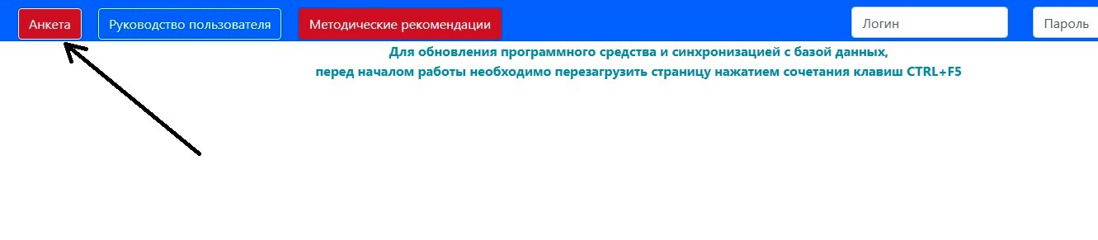
В открывшемся окне выбрать категорию респондента (школьник, учитель, родитель), указать Центральный федеральный округ, выбрать Тверскую область. Далее вписать в окошко Муниципальное образование Конаковский район. В следующей строке начать набирать полное название школы- Муниципальное бюджетное общеобразовательное учреждение средняя общеобразовательная школа №1 п. Новозавидовский.
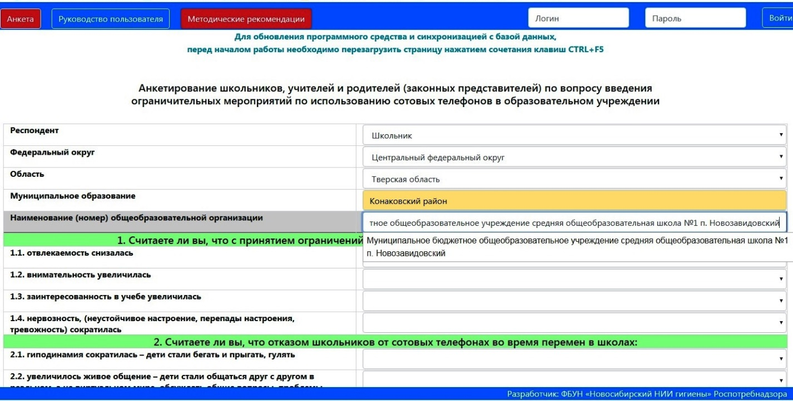
Если Вы правильно набрали название школы, то она появится в списке для выбора, щелкните по ней. Далее ответьте, пожалуйста, на несколько вопросов анкеты. Вопросы с выбором ответа. Это займет у Вас не более 15 минут времени.
Большое спасибо!

